КНИГИ – НАЙКРАЩІ ДРУЗІ

( Бібліотечний урок)

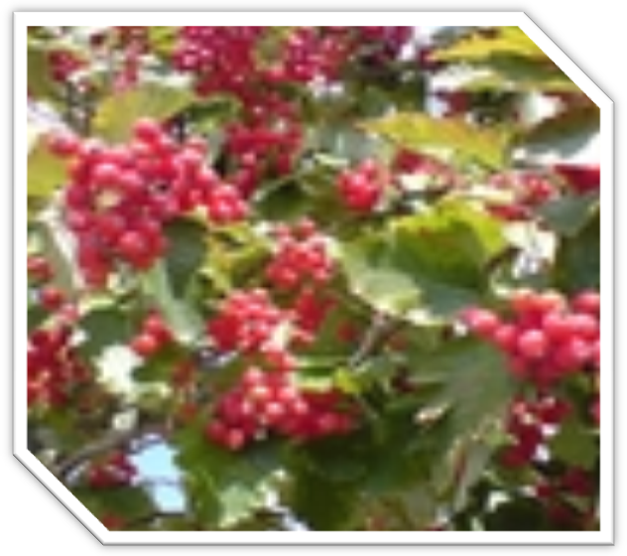

Мета: розширити уявлення про книгу, про її значення в житті людини, розвивати інтерес до читання.
Виховувати любов і бережне ставлення до книги.
Обладнання: плакати « Книги – джерело знань». « Золото добувають із землі, а знання – із книги»; виставка книг – новинок, запис пісні « Справжній друг».

1.Стимулювання та мотивація навчально – пізнавальної діяльності
(Звучить запис пісні « Справжній друг», муз. Савельєва, слова Пляцковського)
-Я навіть не запитую, чи хочеться кожному з вас мати друга – справжнього, вірного, який завжди допоможе, підтримає, з яким біда – півбіди, а радість – подвійна. Звичайно, хочеться! І щасливий той, хто його має. Але сьогодні мова піде про особливого друга, який завжди знаходиться поруч. Хто ж це?
- Відповісти на це запитання вам допоможе вірш Дмитра Білоуса « Люблю книгозбірні».
Як я люблю книгозбірні! І найскромніші – це храм.
Друзі безмовні, та вірні,книги шикуються там.
Вільного часу не губим: повість, роман чи есе –
Книгу читаєм і любим, знаєм, що книга – це все.
Є у нас друзі усюди, радощів безліч земних.
Тільки ж подумайте, люди: що б ми робили без книг?
Так! Навколо нас завжди багато розумних, добрих і вірних друзів. Друзі ці – книги. А як автор називає книги? ( Відповіді дітей) Вірно, книги – наші мудрі друзі, які не вміючи говорити , розповідають нам про незвичайні пригоди і подорожі, про чудеса, про навколишній світ, навчають, як у світі жити. Саме книгам – нашим вірним друзям ми присвячуємо наш урок.
- Як називаються книги, за якими вивчаємо навчальний предмет?
- А книги, що містять відомості з різних тем, розміщених у тематичному чи алфавітному порядку?
- А довідкове видання, в якому в алфавітному порядку подано слова певної мови?
Молодці, діти. Зустрічайте гостей. ( Виходять учні – « книги»)
ПІДРУЧНИК: Я – Підручник, ваш перший помічник і порадник.
ХУДОЖНЯ КНИГА: Я – художня книга. Справжнісінька красуня. Вся в малюнках і така цікава. Влаштовую зустрічі з казковими героями, подорожі у світ прекрасного та цікавого.
СЛОВНИК: Я – словник, збірник слів в алфавітному порядку з поясненнями, тлумаченням або перекладом на іншу мову.
ЕНЦИКЛОПЕДІЯ: Я – енциклопедія. Коли ви шукаєте інформацію про історію предмета, його виникнення, на допомогу вам прийду саме я. Мені так хочеться бути поруч з вами, коли ви готуєте уроки! Давайте дружити!
БІБЛІОТЕКАР: Ці книжки дуже корисні й потрібні вам. Треба з ними дружити. Ніколи не соромтесь заглянути в книгу.
РОБОТА ПО ТЕМІ УРОКУ
- « Мозковий штурм»
- Чим корисні і чому потрібні книжки? Бо вони . .
Розповідають вчать радять
Допомагають КНИЖКИ зберігають інформацію
дають знання
1 КНИГОЛЮБ: Книга – машина часу, створена людиною. Завдяки їй ми розсуваємо межі теперішнього та перелітаємо в минуле чи майбутнє.
2 КНИГОЛЮБ: Книга – справжній маг. Читаючи , ми уявляємо себе чарівниками, здатними розуміти мову речей, рослин і тварин. Скільки дивовижних таємниць відкривається нам завдяки книгам! Скільки безцінних скарбів трапляється на шляху читачів. А скільки незабутніх зустрічей із літературними героями!
БІБЛІОТЕКАР:
- Молодці! Не погодитися з вами не можна, адже, як каже народна мудрість « Читання – найкраще навчання». Український народ здавна поважав книгу, невичерпне джерело пізнання і склав про неї безліч прислів’їв і приказок. У них звучить народна мудрість

2.Робота в групах (складання й обговорення прислів’їв)
Одна книга розуму наберешся
З книгою подружишся без неї, як без рук
Книга вчить тисячі людей навчає
Книга – твій друг а книга – знань
Сонце – джерело світла, ключ до наук і знань.
Хто багато читає, а дітей до себе манить.
Книга не пряник, той багато знає.
Книга - як на світі жить.
Якщо за цілий день нічого не прочитав з книжок – знання
З ручаїв – ріка то день змарнував
БІБЛІОТЕКАР: Дуже цінували й цінують зараз книги видатні люди. Адже вони постійно черпають знання з книжок. Ще древні єгиптяни говорили: « Ти повинен звернути своє серце до книг. На світі немає нічого кращого за книги». А український письменник І. Я. Франко сказав: « Книги – морська глибина. Хто в них пірне аж до дна , той хоч і труду мав досить, дивнії перли виносить».
РОБОТА В ПАРАХ:
- Перед вами лежать пам’ятки « Для чого потрібна людині книга». Працюємо в парі. Прочитайте кожну пораду і поясніть її значення.
- Пам’ятка « Для чого потрібна людині книга»
- Якщо тобі потрібен співрозмовник – бери книжку.
- Якщо ти сумуєш – відкрий книгу.
- Тобі необхідна порада – знайди її в книзі.
- Потрібен друг – подружися з книгою.
- Хочеш стати справжньою людиною – читай книгу.
Бібліотекар: Діти, я хочу згадати ще одну народну мудрість: « Друга шукай, а знайдеш – тримай». Книга і навчає, і допомагає і веселить нас. А ми повинні про неї піклуватися.
- А як ви піклуєтеся про книги?
На згадку про нашу сьогоднішню зустріч ви отримаєте пам’ятку «Правила користування книгою». Нехай вона завжди нагадує вам , як піклуватися про вашого друга – книгу.
ПАМ’ЯТКА
ПРАВИЛА КОРИСТУВАННЯ КНИГОЮ
1.Беріть книги чистими руками.
2. Не перегинайте книжки. Від цього випадають сторінки.
3. Не загинайте сторінки, користуйтесь закладками
4. Не читайте книг під час їжі.

Всього декілька правил, а книга буде дуже вдячна вам, якщо ви їх будете виконувати.
( Виходять діти – « книжки»)
Я – друг і супутник, я – книга твоя.
Завжди на дозвіллі де ти – там і я.
Ми добре з тобою проводимо час,
Чудова розмова триває у нас.
Навчаю відважним, правдивим рости.
Любити природу, свій край берегти.
Від малку ти мною звикай дорожить.
Без доброї книги тобі не прожить
ЗАКРІПЛЕННЯ:
ТЕСТ
1.Книга – це:
А) твій друг; Б) журнал; В) художник
2. З чого починається книга:
А) з обкладинки; Б) аркуша паперу; В) зі сторінки
3. Заголовок – це:
А) автор; Б) назва книги; В) післямова
4. Основна частина книги, на якій надруковано текст:
А) обгортка; Б) сторінки; В) передмова
5. Обкладка – це:
А) обгортка книги; Б) титульний лист; В) плакат
6. Корінець – це:
А) місце, де зшиті листки книги; Б) обкладинка; В) сторінки
7. Анотація – це:
А) сторінка; Б) короткий зміст; В) назва твору
8. Визначте професії людей, які працюють над створенням книги:
А) письменники; Б) художники; В) редактори; Г) складачі
Д) бібліотекарі; Є) друкарі
ГРА: « ДОДАЙ СЛОВО»
Щоб багато знати – треба книжки . . . (читати).
Щоб книжки не забруднити – треба руки . . . ( мити).
Вдумуйтесь в текст, не поспішайте,
Книжку до кінця . . . ( читайте).
Книга всім в житті допомагає, тож хай від вас тільки вдячність . . . ( має).
Щоб мова була багата і виразніша відвідуйте бібліотеку . . . ( частіше).
БІБЛІОТЕКАР: Я хочу побажати вам бути активними читачами нашої бібліотеки, берегти книгу, охайно з нею поводитися і все життя не розлучатися з дорогим другом – книгою.

